第13章 维修电工技师PLC实训
本章要点
1、外部I/O设备指令，DSW和SEGL指令的使用。
2、输入模拟量电流和电压的采样。
3、模拟量输出控制。
4、人机界面 触摸屏使用。

实训1 用PLC来控制拣球的动作
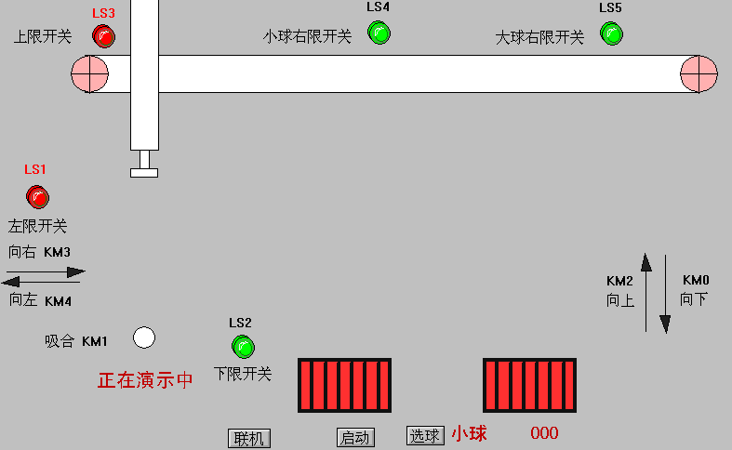
吸盘原始位置在左上方，左限开关LS1，上限开LS3压合，按电脑仿真程序中“选球”按钮，选择大球或小球，按SB1按钮，下降电磁阀KM。吸合延时7秒，下降电磁阀KM。断开吸合电磁阀KM1吸合，若是小球吸盘碰到下限开关LS2压合，若是大球则碰不到下限开关LS2。上升电磁阀 KM2吸合，然后吸盘碰到上限开关LS3压合，上升电磁阀KM2断开，右移电磁阀KM3吸合，若是小球吸盘碰到小球右限开关LS4压合，右移电磁阀KM3断开，下降电磁阀KM0吸合，若是大球吸盘碰到大球右限开关LS5压合，右移电磁阀KM3断开，下降电磁阀KM0吸合，然后吸盘碰到下限开关LS2压合，吸合电磁阀KM1断开，下降电磁阀KM0断开，上升电磁阀KM2吸合，吸盘碰到上限开关LS3压合，上升电磁阀KM2断开，左移电磁阀KM4吸合，吸盘碰到左限开关LS1压合，左移电磁阀KM4断开，如此完成一个循环。
按了启动按钮SB1后，吸盘按上述规律连续工作，当小球箱装满6只或大球箱装满4只时均要暂停5秒将满箱搬走，放上空箱，吸盘继续工作，当按了停止按钮SB2后吸盘在完成当次循环后停止。
输入设备 | 输入端口编号 | 考核箱对应端口
启动按钮SB1 | X0 | SB1
停止按钮SB2 | X6 | SB2
左限位开关LS1 | X1 | 电脑和PLC自动连接
下限位开关LS2 | X2 | 电脑和PLC自动连接
上限位开关LS3 | X3 | 电脑和PLC自动连接
小球限位开关LS4 | X4 | 电脑和PLC自动连接
大球限位开关LS5 | X5 | 电脑和PLC自动连接
输出设备 | 输出端口编号 | 考核箱对应端口
下降电磁阀KM0 | Y0
吸合电磁阀KM1 | Y1
上升电磁阀KM2 | Y2
右移电磁阀KM3 | Y3
左移电磁阀KM4 | Y4

参考答案如下：
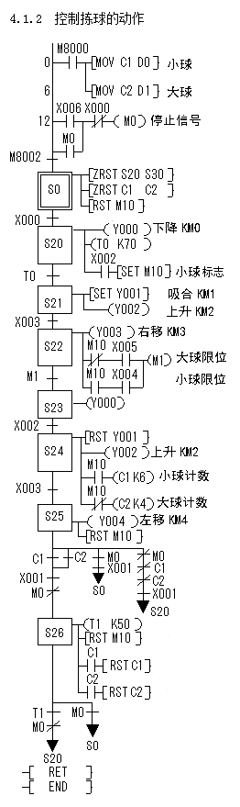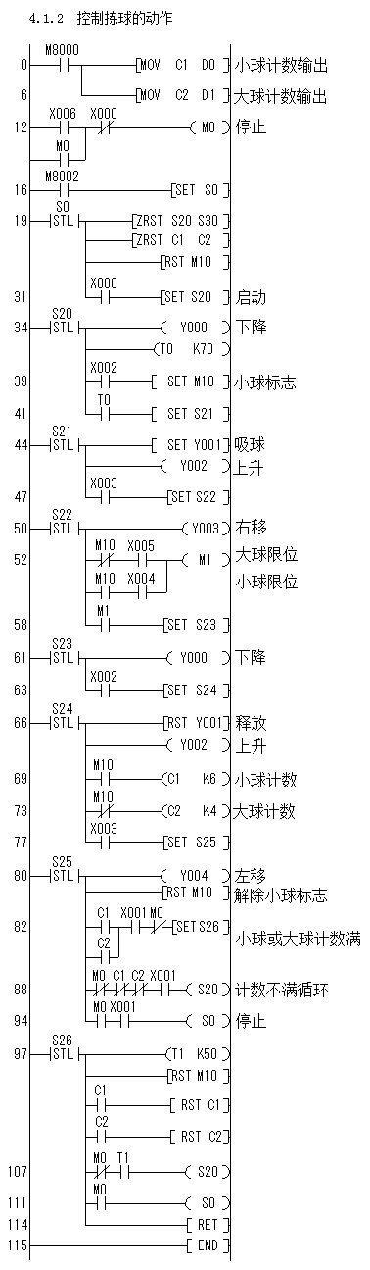
实训2 数码拨盘输入数据顺序显示
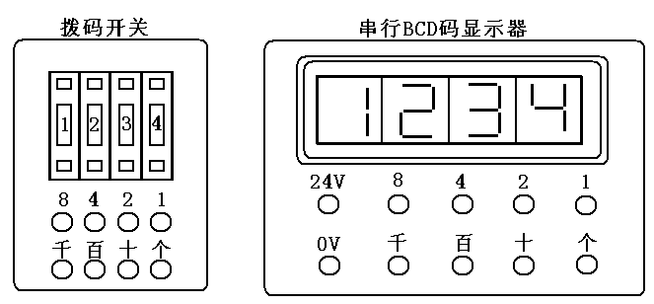
在数码拨盘上任意设定一个三位数，按了输入按钮SB1后，数据进入PLC同时在数码管上显示出来 依次输入不大于10个的数，然后按一下显示按钮SB2，数码管将按输入顺序依次显示输入的数据（每个数显示1秒中间停熄0.5秒）显示一遍后结束。如再按显示按钮则再显示一遍。按了复位按钮SB3后，可以重新输数。
输入输出端口配置:
输入设备 | 输入端口编号 | 考核箱对应端口
数据输入按钮 | X10 | SB1
显示按钮 | X11 | SB2
复位按钮 | X12 | SB3
拨盘数码1 | X0 | 拨盘开关1
拨盘数码2 | X1 | 拨盘开关2
拨盘数码4 | X2 | 拨盘开关4
拨盘数码8 | X3 | 拨盘开关8
输出设备 | 输出端口编号 | 考核箱对应端口
拨盘位数选通信号个 | Y10 | 拨盘开关个
拨盘位数选通信号十 | Y11 | 拨盘开关十
拨盘位数选通信号百 | Y12 | 拨盘开关百
BCD码显示管数1 | Y20 | BCD码显示器1
BCD码显示管数2 | Y21 | BCD码显示器2
BCD码显示管数4 | Y22 | BCD码显示器4
BCD码显示管数8 | Y23 | BCD码显示器8
显示数位数选通个 | Y24 | BCD码显示器个
显示数位数选通十 | Y25 | BCD码显示器十
显示数位数选通百 | Y26 | BCD码显示器百
电源24V |  | BCD码显示器24V
电源0V |  | BCD码显示器0V

、参考答案和接线图如下：
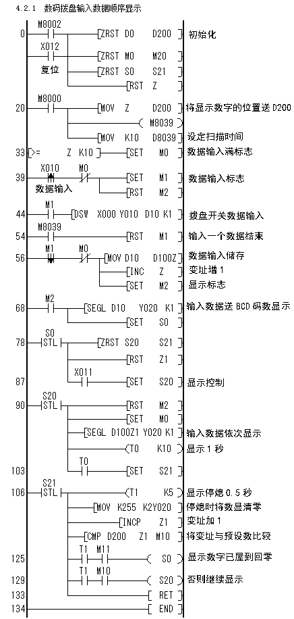

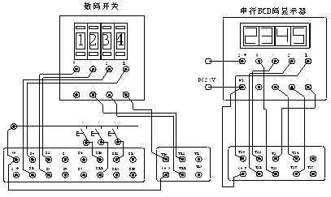

实训3 数码拨盘输入数据移位显示
任意设定一位数码拨盘的数，按了输入按钮SB1后，数码显示管将原来输入的数依次向高位移一位。新输入的数在最低位显示，输入的数超过数码管的位数时则最高位溢出丢失。
输入输出端口配置
输入设备 | 输入端口编号 | 考核箱对应端口
数据输入按钮 | X10 | SB1
拨盘数码1 | X0 | 拨盘开关1
拨盘数码2 | X1 | 拨盘开关2
拨盘数码4 | X2 | 拨盘开关4
拨盘数码8 | X3 | 拨盘开关8
输出设备 | 输出端口编号 | 考核箱对应端口
拨盘位数选通信号个 | Y10 | 拨盘开关个
BCD码显示管数1 | Y20 | BCD码显示器1
BCD码显示管数2 | Y21 | BCD码显示器2
BCD码显示管数4 | Y22 | BCD码显示器4
BCD码显示管数8 | Y23 | BCD码显示器8
显示数位数选通个 | Y24 | BCD码显示器个
显示数位数选通十 | Y25 | BCD码显示器十
显示数位数选通百 | Y26 | BCD码显示器百
显示数位数选通千 | Y27 | BCD码显示器千
电源24V |  | BCD码显示器24V
电源0V |  | BCD码显示器0V

、参考答案和接线图如下：
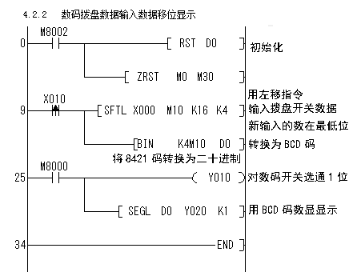

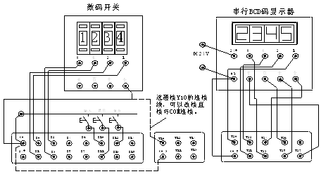

实训4 数码拨盘输入数据显示最大数
通过输入按钮SB1由数码拨盘任意输入十个3位数，输入的数由数码管显示出来，输
入完毕按显示按钮SB2，则数码管显示出十个数中的最大值，按了复位按钮SB3后，可以重新输数。
输入设备 | 输入端口编号 | 考核箱对应端口
数据输入按钮 | X10 | SB1
显示按钮 | X11 | SB2
复位按钮 | X12 | SB3
拨盘数码1 | X0 | 拨盘开关1
拨盘数码2 | X1 | 拨盘开关2
拨盘数码4 | X2 | 拨盘开关4
拨盘数码8 | X3 | 拨盘开关8
输出设备 | 输出端口编号 | 考核箱对应端口
拨盘位数选通信号个 | Y10 | 拨盘开关个
拨盘位数选通信号十 | Y11 | 拨盘开关十
拨盘位数选通信号百 | Y12 | 拨盘开关百
BCD码显示管数1 | Y20 | BCD码显示器1
BCD码显示管数2 | Y21 | BCD码显示器2
BCD码显示管数4 | Y22 | BCD码显示器4
BCD码显示管数8 | Y23 | BCD码显示器8
显示数位数选通个 | Y24 | BCD码显示器个
显示数位数选通十 | Y25 | BCD码显示器十
显示数位数选通百 | Y26 | BCD码显示器百
电源24V |  | BCD码显示器24V
电源0V |  | BCD码显示器0V

参考答案和接线图如下：

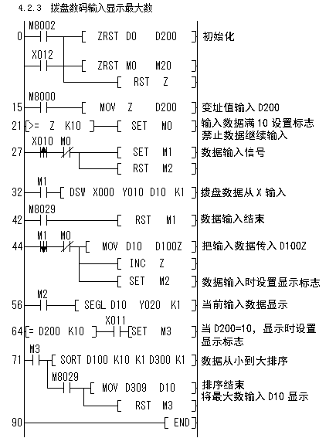
实训5 数码拨盘输入数据显示最小数
通过输入按钮SB1由数码拨盘任意输入十个3位数，输入的数由数码管显示出来，输
入完毕按显示按钮SB2，则数码管显示出十个数中的最小值，按了复位按钮SB3后，可以重新输数。
输入设备 | 输入端口编号 | 考核箱对应端口
数据输入按钮 | X10 | SB1
显示按钮 | X11 | SB2
复位按钮 | X12 | SB3
拨盘数码1 | X0 | 拨盘开关1
拨盘数码2 | X1 | 拨盘开关2
拨盘数码4 | X2 | 拨盘开关4
拨盘数码8 | X3 | 拨盘开关8
输出设备 | 输出端口编号 | 考核箱对应端口
拨盘位数选通信号个 | Y10 | 拨盘开关个
拨盘位数选通信号十 | Y11 | 拨盘开关十
拨盘位数选通信号百 | Y12 | 拨盘开关百
BCD码显示管数1 | Y20 | BCD码显示器1
BCD码显示管数2 | Y21 | BCD码显示器2
BCD码显示管数4 | Y22 | BCD码显示器4
BCD码显示管数8 | Y23 | BCD码显示器8
显示数位数选通个 | Y24 | BCD码显示器个
显示数位数选通十 | Y25 | BCD码显示器十
显示数位数选通百 | Y26 | BCD码显示器百
电源24V |  | BCD码显示器24V
电源0V |  | BCD码显示器0V

参考答案和接线图如下：

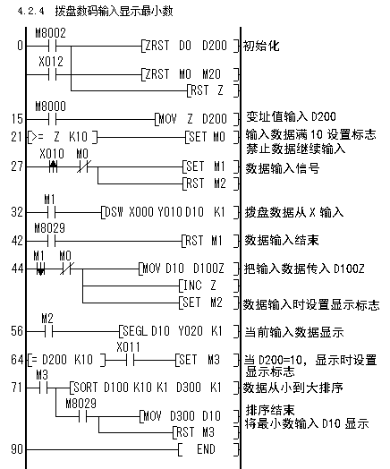
实训6 人机界面应用1
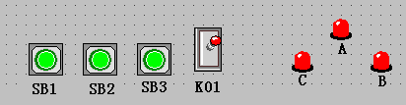
设Y₀、Y₁、Y₂为三相步进电机的三相A、B、C绕组信号，其正转励磁顺序为：
AB B BC C CA A，反转励磁顺序为：AB至A至CA至C至BC至B，当开机或按了复位按钮SB3后，电机处于初励相A、B状态，当按了启动按钮SB1后，电机按照设定的方向开关K01（K01=1为正转，K01=0为反转）状态进行旋转，当按了停止按钮SB2后，电机停于当前的励磁相状态锁定，并可在此状态下启动，电机旋转频率为0.5Hz。
所有的操作按钮、开关及输出信号均在人机界面屏幕上显示。

用FX_{2N}系列PLC指令编制程序，画出流程图及写出梯形图或语句表。将编制的程序输入到PLC，通过人机界面触模屏上设置的按钮、开关及指示灯进行调试，实现控制功能。

参考答案如下：
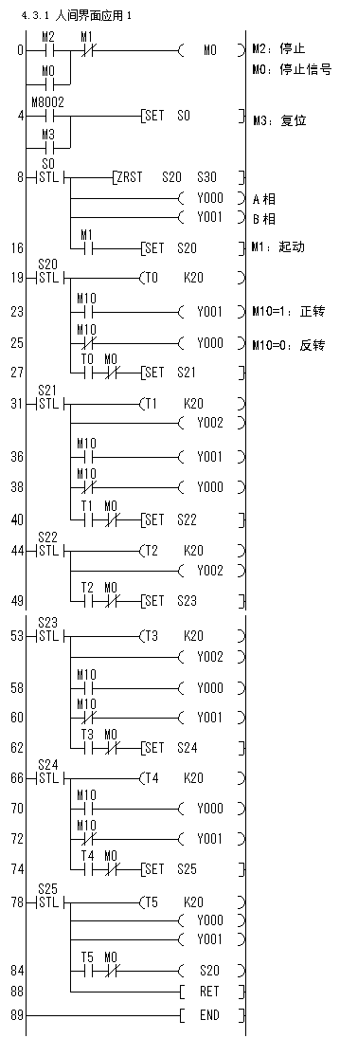

人机界面解题时需要使用组态软件包MT506 EASY manager
下面对此软件包的选项做些解释。
PLC触摸屏设置
启动按钮SB1 | M1 | 复归型  开关
停止按钮SB2 | M2 | 复归型  开关
复位按钮SB3 | M3 | 复归型  开关
正反转选择按钮K01 | M10 | 切换开关
步进电机的绕组A、 | Y0
步进电机的绕组B、 | Y1
步进电机的绕组C | Y2
1、桌面→双击[EM]图表→桌面显示Easy Manager对话框
2、在Easy Manager对话框中选择
COM4通讯口
3、→EasyBuilder
4、文件→新建→类型：
MT506T[320*240]-(倒数第三项)
5、编辑→系统参数：
PLC类型-MITSUBISHI FX2N
通讯口—RS-485 4W
6、设计元件:元件→位状态指示灯（L）
一般属性：设备类型：选Y
设备地址：0
图形→使用向量图→向量图库→
添加向量图库→BUTTOM3→选一个
调整图形位置与轮廓大小：建议最大38，不要太大
7、多重复制：设定参数进行多重复制
重叠型：X方向间隔设40与
间隔型：X方向间隔设2 是一样的
地址右增：对X方向
地址下增：对Y方向
选地址右增
Y方向间隔：1及Y方向数量：1
X方向数量：第6题选3
第7、8题选8
间隔调整：指设计的继电器序列：1
则继电器依次为：Y0、Y1、Y2
8、元件→位状态切换开关→读取地址与输出地址中的设备类型与设备地址相同
设备类型：M；设备地址：1
→开关类型：复归型开关： （按钮）
→图形：使用位图→位图库→添加位图库→bmp1→选择一个开关→确定
9、再用多重复制办法，复制另外二个按钮，并依次命名为
SB1,SB2,SB3
10、用同样办法制造一个切换开关M10（K01）
11、→绘图→文本：给每个元件命名
12、保存，不必另取文件名，直接确定
13、→工具→编译
14、可以做一次脱机模拟操作：→工具→离线模拟：可以对按钮、开关进行模拟操作，用鼠标点击按钮或开关，检验动作的正确性
15、按空格键退出模拟操作
16、下载：（在灰色线状态下）→工具→下载→下载完成后关闭触摸屏电源→掉换黑色通讯线→合上电源→应有图形显示，与设计图相同
17、PLC程序编程，传送，然后按下触摸屏上按键即开始运行。
18、说明：
第10、11两题的Y继电器共有8个，建议第一个元件设计为Y7，将多重复制中的间隔调整设定为-1，使屏上元件从最大Y7到最小Y0排列。
你可以点击一下左侧“窗口”中的*10前的“+”号，即可展开你已经设计的所有的元件，并可点击检验之。
如果需要修改元件，只要双击该元件后，即可进行修改。

实训7 人机界面应用2
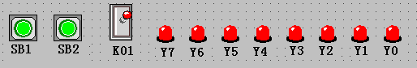
人机界面屏幕上有8只指示灯对应于Y₀~Y₇，当按了启动按钮SB1后，指示灯按设定的方式开关K01状态进行循环显示，按停止按钮SB2后，指示灯停于原处（每0.5秒移一次）。
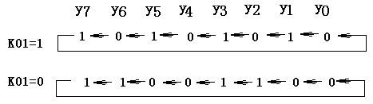
用FX_{2N}系列PLC指令编制程序，画出流程图及写出梯形图或语句表。将编制的程序输入PLC，通过人机界面屏幕上设置的按钮、开关及指示灯进行调试实现控制功能。

参考答案如下：
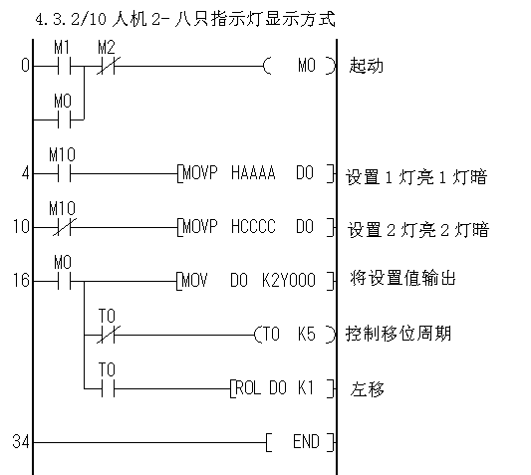
实训8 人机界面应用3
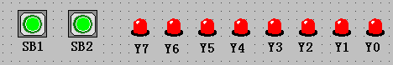
在人机界面屏幕上设置8只指示灯对应Y₀~Y₇，设置二只按钮SB1、SB2。要求按了启动按钮SB1后，8只指示灯按二亮二熄的顺序由小到大循环移位10秒，然后再由大到小循环移位10秒，如此反复（每0.5秒移位一次）直到按停止按钮SB2则全部熄灭。
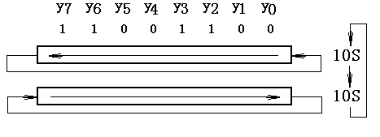
用FX_{2N}系列PLC指令编制程序，画出流程图及写出梯形图或语句表。将编制的程序输入PLC，通过人机界面屏幕上设置的按钮及指示灯进行调试，实现控制功能。

参考答案和接线图如下：
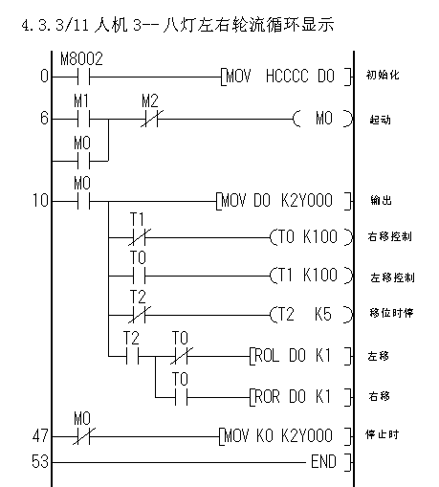

实训9 模拟量电压采样
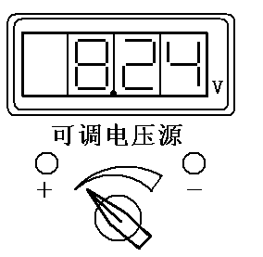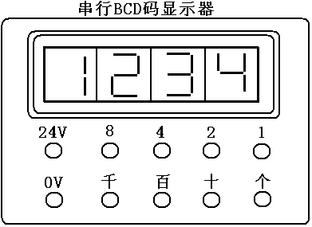
在0~10V的范围内任意设定电压值（电压值可由电压表上反映），在按了启动按钮SB1后，PLC每隔10秒对设定的电压值采样一次，同时数码管显示采样值，按了复位按钮SB2后，可重新启动。（显示电压值单位为0.1V）

输入输出端口配置
输入设备 | 输入端口编号 | 考核箱对应端口
启动按钮SB1 | X0 | SB1
复位按钮SB2 | X1 | SB2
Fx2n-2AD | CH1通道 | 可调电压源+、-端口
输出设备 | 输出端口编号 | 考核箱对应端口
BCD码显示管数1 | Y20 | BCD码显示器1
BCD码显示管数2 | Y21 | BCD码显示器2
BCD码显示管数4 | Y22 | BCD码显示器4
BCD码显示管数8 | Y23 | BCD码显示器8
显示数位数选通个 | Y24 | BCD码显示器个
显示数位数选通十 | Y25 | BCD码显示器十
显示数位数选通百 | Y26 | BCD码显示器百
电源24V |  | BCD码显示器24V
电源0V |  | BCD码显示器0V

参考答案和接线图如下：

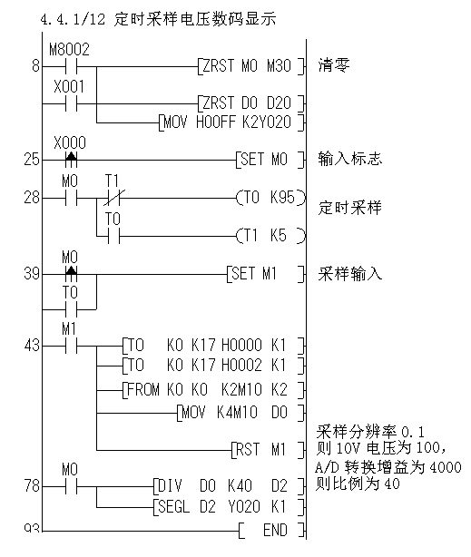

实训10 模拟量电流采样
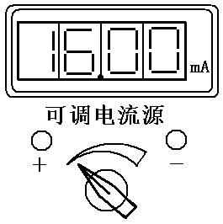
在4~20mA的范围内任意设定电流值（电流值可由电流表上反映），在按了启动按钮SB1后，PLC每隔10秒对设定的电流值采样一次，同时数码管显示采样值，按了复位按钮SB2后，可重新启动。（显示电流值单位为1mA）

输入输出端口配置
输入设备 | 输入端口编号 | 考核箱对应端口
启动按钮SB1 | X0 | SB1
复位按钮SB2 | X1 | SB2
Fx2n-2AD | CH1通道 | 可调电流源+、-端口
输出设备 | 输出端口编号 | 考核箱对应端口
BCD码显示管数1 | Y20 | BCD码显示器1
BCD码显示管数2 | Y21 | BCD码显示器2
BCD码显示管数4 | Y22 | BCD码显示器4
BCD码显示管数8 | Y23 | BCD码显示器8
显示数位数选通个 | Y24 | BCD码显示器个
显示数位数选通十 | Y25 | BCD码显示器十
显示数位数选通百 | Y26 | BCD码显示器百
电源24V |  | BCD码显示器24V
电源0V |  | BCD码显示器0V
用FX_{2N}系列PLC指令编制程序，画出流程图及写出梯形图或语句表。将编制的程序输入到PLC,通过模拟量输入模块，可调电流源设定，七段数码管显示来调试程序，实现控制功能。

参考答案和接线图如下：
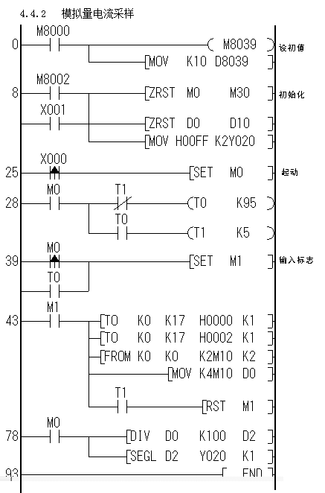
实训11 模拟量电压输出
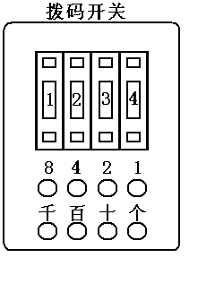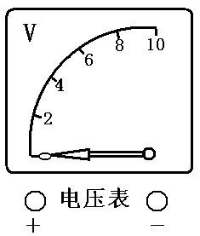
通过数码拨盘按钮输入按钮SB1输入任意个数的电压值0~10V（单位为0.1V）由模拟量输出模块FX_{2N}—2DA输出到电压表上反映拨盘的数值。当按一下显示按钮SB2后，由模拟量输出模块输出的是所有输入电压值的平均值，只有按了SB3复位按钮后，方可重新操作。

输入输出端口配置
输入设备 | 输入端口编号 | 考核箱对应端口
数据输入按钮 | X0 | SB1
显示按钮 | X1 | SB2
复位按钮 | X2 | SB3
拨盘数码1 | X10 | 拨盘开关1
拨盘数码2 | X11 | 拨盘开关2
拨盘数码4 | X12 | 拨盘开关4
拨盘数码8 | X13 | 拨盘开关8
输出设备 | 输出端口编号 | 考核箱对应端口
拨盘位数选通信号个 | Y10 | 拨盘开关个
拨盘位数选通信号十 | Y11 | 拨盘开关十
拨盘位数选通信号百 | Y12 | 拨盘开关百
Fx2n-2DA | CH1通道 | 电压表+、-端口
用FX_{2N}系列PLC指令编制程序，画出流程图及写出梯形图或语句表。将编好的程序输入到PLC，通过数据拨盘、模拟量输出模块、电压表进行调试，实现控制功能。

参考答案和接线图如下：
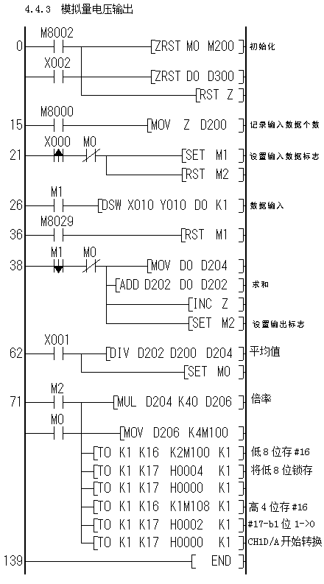
实训12 模拟量电流输出
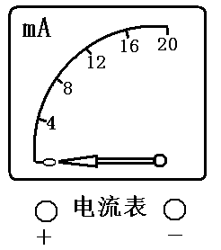
通过数码拨盘按钮输入按钮SB1输入任意个数的电流值4~20mA（单位为1mA）由模拟量输出模块FX_{2N}—2DA输出到电流表上反映拨盘的数值。当按一下显示按钮SB2后，由模拟量输出模块输出的是所有输入电流值的平均值，只有按了SB3复位按钮后，方可重新操作。
输入输出端口配置
输入设备 | 输入端口编号 | 考核箱对应端口
数据输入按钮 | X0 | SB1
显示按钮 | X1 | SB2
复位按钮 | X2 | SB3
拨盘数码1 | X10 | 拨盘开关1
拨盘数码2 | X11 | 拨盘开关2
拨盘数码4 | X12 | 拨盘开关4
拨盘数码8 | X13 | 拨盘开关8
输出设备 | 输出端口编号 | 考核箱对应端口
拨盘位数选通信号个 | Y10 | 拨盘开关个
拨盘位数选通信号十 | Y11 | 拨盘开关十
拨盘位数选通信号百 | Y12 | 拨盘开关百
Fx2n-2DA | CH2通道 | 电流表+、-端口
用FX_{2N}系列PLC指令编制程序，画出流程图及写出梯形图或语句表。将编好的程序输入到PLC，通过数据拨盘、模拟量输出模块、电流表进行调试，实现控制功能。

参考答案和接线图如下：
